Practica 6

Velasquez Mendia Gabrel Adrian

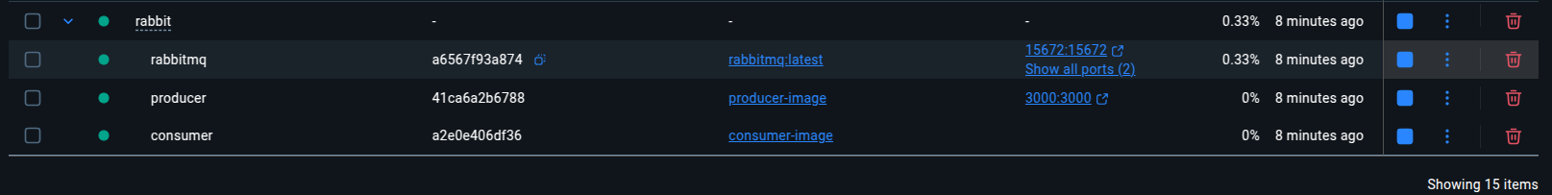
Ejecucion en Doker:

Thunder Client POST:
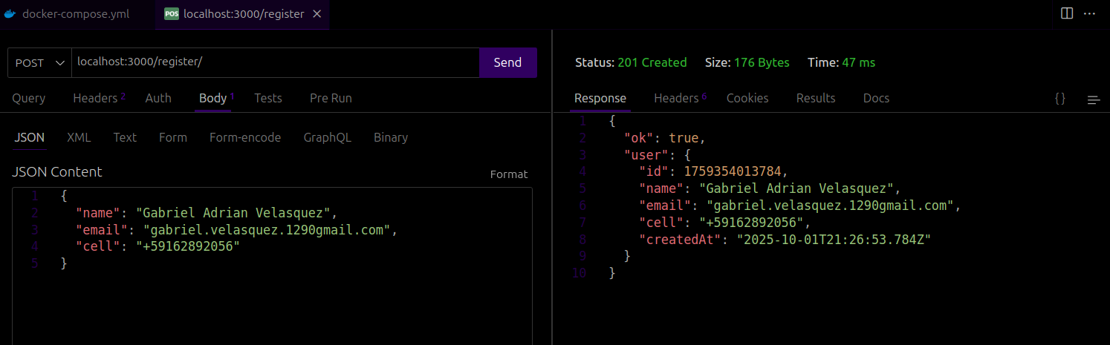
Consola de Docker logs:
